Wełecz, 10-09-2025

**Wyniki 11. edycji Jesiennych Targów Grupy PSB**

**Jesienne Targi Grupy PSB ponownie potwierdziły swoją rangę jako jedno z najważniejszych wydarzeń handlowych w branży budowlanej. 11. edycja Targów, odbyła się w dniach 3–4 września w formule online za pośrednictwem platformy Zoom, zgromadziła szerokie grono uczestników – 370 partnerów handlowych PSB oraz 92 dostawców.**

Dotychczas sfinalizowano już **7 600 kontraktów o łącznej wartości blisko 240 mln zł**, a proces rejestrowania zamówień wciąż trwa.

Najlepsze wyniki kontraktowe po stronie dostawców osiągnęły firmy: Swiss Krono, Solbet, Knauf, Stalco, Akzo Nobel, Atlas, Rawlplug, Ursa, Rockwool i Dedra Exim.

Wśród partnerów PSB największe zamówienia złożyły natomiast firmy: Sufigs, Modom Podhale, Attic, Elmas, PSB Warszawa, Pagaz, Marsan, Omega, Bat i Impuls.

Jesienne Targi PSB to nie tylko okazja do zawierania atrakcyjnych kontraktów, ale również przestrzeń do wzmacniania relacji biznesowych i przygotowania się do obsługi klientów na lokalnych rynkach. Wyniki tegorocznej edycji dowodzą, że branża budowlana wchodzi w nadchodzący sezon z dużym optymizmem.

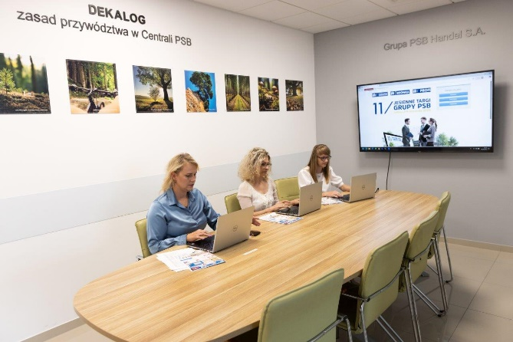 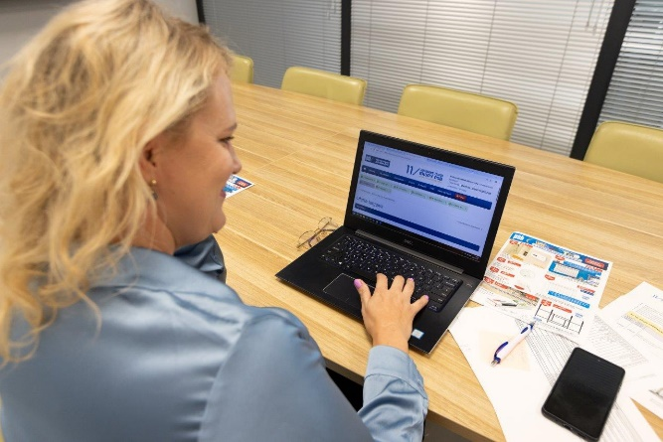

Marzena Mysior-Syczuk

Senior Public Relations Specialist

Grupa PSB Handel S.A.

*tel. +48 41 / 378 52 23, 608 517 617,*

*e-mail:* [*Marzena.Syczuk@centralapsb.pl*](mailto:Marzena.Syczuk@centralapsb.pl)

***Grupa PSB***

*Grupa PSB Handel S.A. z siedzibą w Wełczu k./Buska-Zdroju, działa na rynku od 27 lat. Jest największą i najszybciej rozwijającą się siecią hurtowni materiałów budowlanych oraz marketów dom i ogród w Polsce. Obecnie Grupa zrzesza ponad 400 małych i średnich, rodzinnych firm z terenu całej Polski, które prowadzą handel w 280 składach budowlanych, w 400 marketach PSB Mrówka oraz w 77 placówkach handlowych PSB Profi. Placówki obecne są w 90% powiatów w Polsce, co sprawia, że Grupa PSB dociera do niemal każdego mieszkańca kraju. Łącznie zatrudniają one około 14 tysięcy osób.*

*W 2024 r. łączne przychody partnerów PSB ze sprzedaży materiałów budowlanych oraz do domu i ogrodu, wyniosły 9,1 mld zł, co stanowi wzrost o 4,9% w porównaniu z 2023 rokiem****.*** *Z kolei przychody Grupy PSB Handel S.A. osiągnęły 4,2 mld zł, co oznacza wzrost o ponad 8% rok do roku.*

*Według badań prowadzonych w 2024 roku dowolną markę Grupy PSB rozpoznaje 80% respondentów: markę Grupy PSB zna 58% Polaków, PSB Mrówka 77%, a PSB Profi 48%.*